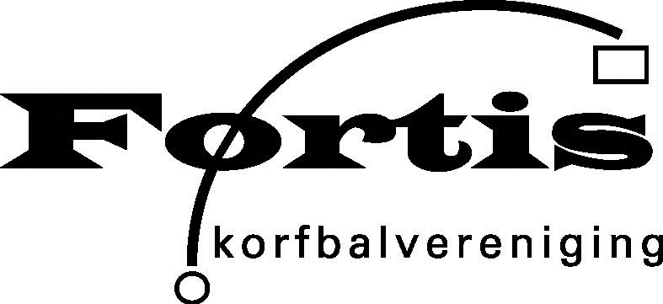
Coronaprotocol
Vanaf vrijdag 18 februari 2022 zijn er versoepelingen tav coronamaatregelen in de sport.
Met ingang van vrijdag 25 februari vervallen alle coronamaatregelen met uitzondering van de basisregels voor hygiëne.

De belangrijkste versoepelingen
Binnen is een bezoekersnorm, placering, het dragen van mondkapjes en de 1,5 meter afstandsregel niet meer verplicht.

Fortis volgt de regels van de overheid en heeft hier een protocol voor opgesteld volgens de richtlijnen van het NOC/NSF, KNKV en gemeente Vlissingen.

Als er vragen zijn over de coronaregels bij Fortis dan kan er contact opgenomen worden met de coronawerkgroep via marcom@fortiskorfbal.nl

De algemene richtlijnen
De basisregels blijven onverminderd van belang, ook als je gevaccineerd bent.
- Heb je corona gerelateerde klachten? Blijf thuis en laat je testen.
- Ga direct naar huis wanneer er tijdens de sportactiviteit klachten ontstaan zoals: neusverkoudheid, loopneus, niezen, keelpijn, (licht) hoesten, benauwdheid, verhoging, koorts en/of plotseling verlies van reuk of smaak: dit geldt voor iedereen.
- Was vaak je handen met water en zeep, juist ook voor en na bezoek sportlocatie.
- Schud geen handen.
- Neem de gebruikelijke veiligheids- en hygiëneregels voor iedereen in acht.
Controle CTB en ID
- Tot 25 februari verplicht voor spelers en publiek vanaf 18 jaar die komen trainen en/of een wedstrijd spelen/kijken.
Trainingsavonden
- Op trainingsavonden wordt het CTB en ID van spelers vanaf 18 jaar gecontroleerd door de trainer.
- Bij een bezoek aan de sportkantine bar De Belt op trainingsavonden word je opnieuw gecontroleerd op CTB en ID door de beheerder van de sportkantine. Bij het betreden van de sportkantine is een mondkapje verplicht.
Wedstrijden
- Op zaterdag 19 februari worden spelers vanaf 18 jaar gecontroleerd op CTB en ID door een professioneel beveiligingsbedrijf. De controle vindt plaats bij de ingang van de sporthal. Als CTB en ID akkoord zijn, wordt er een stempel verstrekt dat geldig is voor sporthal én sportkantine.

- Zorg dus dat je altijd je QR-code en ID-bewijs bij je hebt tijdens de training en wedstrijd.
Publiek
- De publieke tribune is tijdens trainingen en wedstrijden open.
- Op zaterdag 19 februari wordt publiek vanaf 18 jaar gecontroleerd op CTB en ID door een professioneel beveiligingsbedrijf. De controle vindt plaats bij de ingang van de sporthal. Als CTB en ID akkoord zijn, wordt er een stempel verstrekt dat geldig is voor sporthal én sportkantine.
Uitzondering op controle CTB en ID
- Vrijwilligers en mensen die functioneel aanwezig moeten zijn in de sporthal, hoeven geen CTB en ID te tonen voor het uitoefenen van hun taak. Denk hierbij aan trainers, coaches, teambegeleiders, scheidsrechters, zaalwacht en jurytafel.
- Een ouder/begeleider van een sporter met beperking hoeft geen CTB en ID te tonen.
Horeca/kantine
- Voor het toegang krijgen tot sportkantine bar De Belt is op zaterdag 19 februari vanaf 13 jaar een CTB nodig zonder ID-check en vanaf 14 jaar met ID-check.
- Bij het betreden van bar De Belt is een mondkapje vanaf 13 jaar verplicht. Het mondkapje mag pas afgezet worden zodra een zitplaats is ingenomen.

